Приложение 2

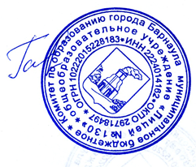

Утверждаю.

Директор _____________О.Ю. Гаппель

30.08.2024

Состав

группы общественного контроля за организацией питания учащихся

на 2024 -2025 уч. Год

|  |  |  |
| --- | --- | --- |
| № | Ф.И.О. | Должность |
| 1 | Воронец Ирина Евгеньевна | Заместитель директора  по ВР |
| 2 | Махаева Марина Валерьевна | Социальный педагог |
| 3 | Антонюк Олег Викторович | Заведующий хозяйством |
| 4 | Захарчук Анна Антоновна | Представитель родительской общественности 8А класса |
| 6 | Дорофеева Ольга Юрьевна | Представитель родительской общественности 7В класса |
| 7 | Елагина Ирина Васильевна | Представитель родительской общественности 7Б класса |
| 8 | Чернышева Ольга Николаевна | Представитель родительской общественности 6А класса |
| 9 | Майнингер Ирина Александровна | Представитель родительской общественности 6Б класса |
| 10 | Назарова Анна Юрьевна | Представитель родительской общественности 4А класса |
| 11 | Бутина Елена Алексеевна | Представитель родительской общественности 10Б класса |